**TRABAJO FINAL DE MÁSTER**

**DISEÑO, CONSTRUCCIÓN E IMPLEMENTACIÓN DE SISTEMA DE INFORMACIÓN PARA DETECTAR FRAUDE EN REDES ELÉCTRICAS DE MEDIA Y BAJA TENSIÓN.**

**ENTREGA 2**

***Grupo 2***

Ángela Patricia Arenas Amado

Hernán Ricardo Martín Martín

Juan Carlos Reyes Guerrero

Miguel Arturo Palacios Guerra

Diego Armando Lamprea Molina

**OBS ONLINE BUSINESS SCHOOL**

**Máster en Data Management e Innovación Tecnológica**

**2017**

# Plan de Gestión del Tiempo

El tiempo para la ejecución del proyecto es para un máximo de 12 meses, para la gestión del tiempo, se debe tener en cuenta tanto el plan de comunicaciones, como el cronograma de trabajo; pues serán estos dos los componentes efectivos utilizados para evaluar el rendimiento del proyecto y si este se encuentra o no dentro de los límites permitidos.

Todo cambio o aspecto encontrado que se encuentre durante la implementación del proyecto y obedezca a un cambio requerido y estipulado en los apartes del contrato, deberá ser atendido sin afectar el cronograma, bien sea con asignación adicional de recursos, en cuyo caso Ludus SAS deberá correr con los gastos, siempre y cuando los aspectos sean justificables como no modificación del alcance del proyecto.

## Estructura desglosada del trabajo:

### D:\Universidad\Monografía\WBS1_mod.jpg

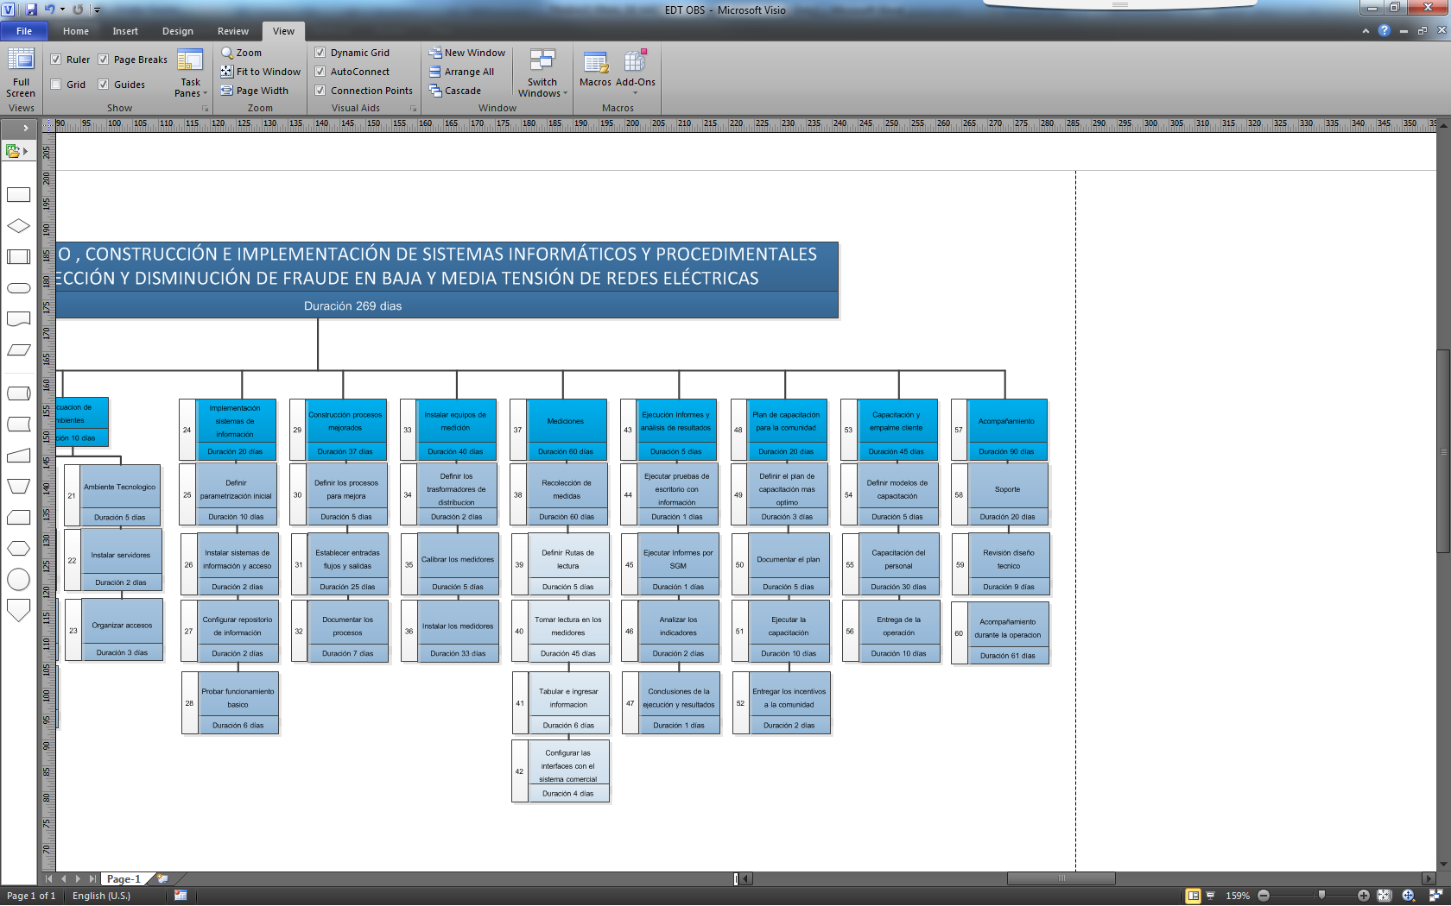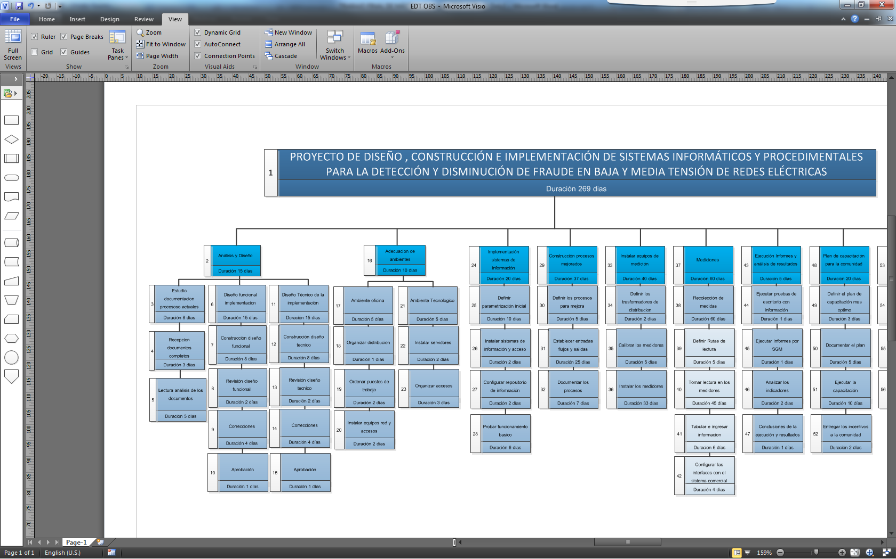

## PER

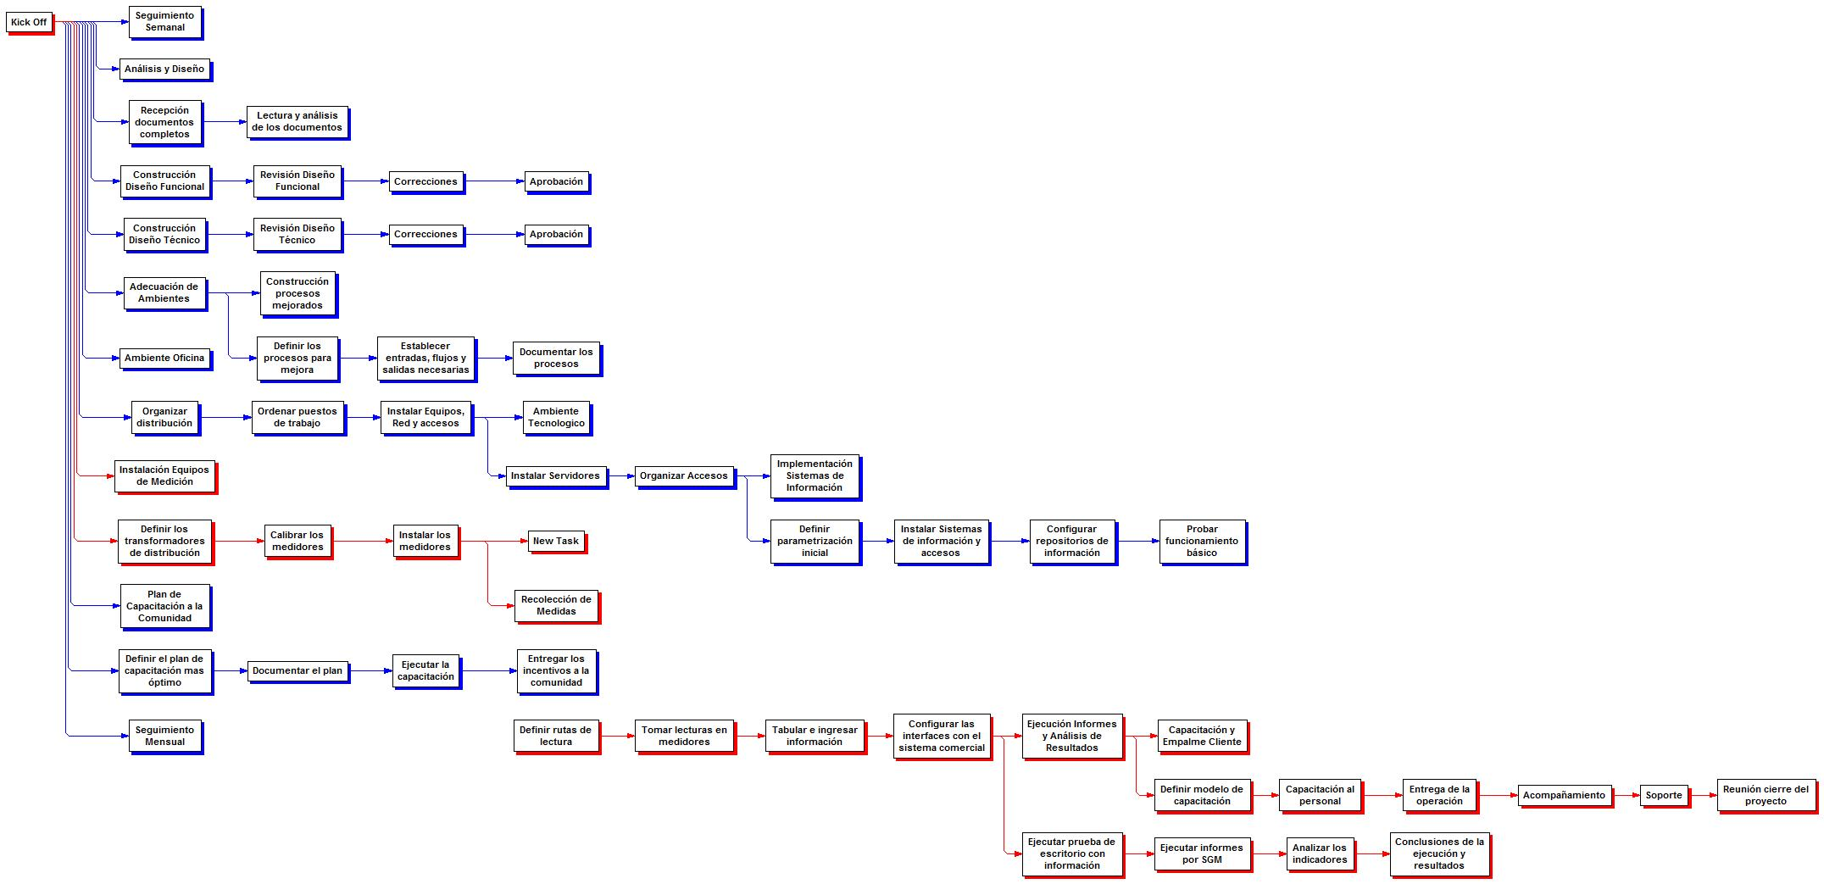

## Cronograma del proyecto

A continuación, se presenta el cronograma del proyecto, dando cumplimiento al plazo de 12 meses establecido para su ejecución, las tareas repetitivas como las reuniones semanales y las reuniones mensuales, no se observan desagrupadas por efectos estéticos en la presentación:

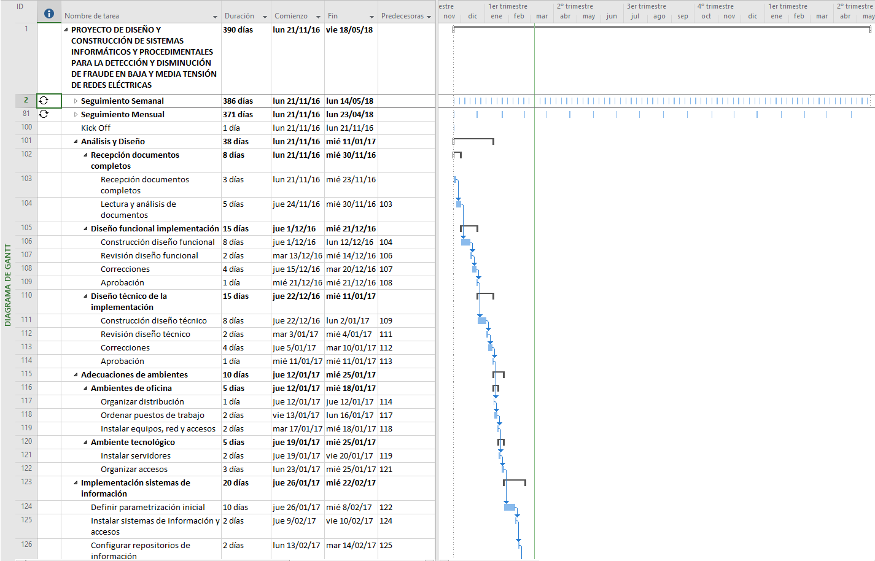

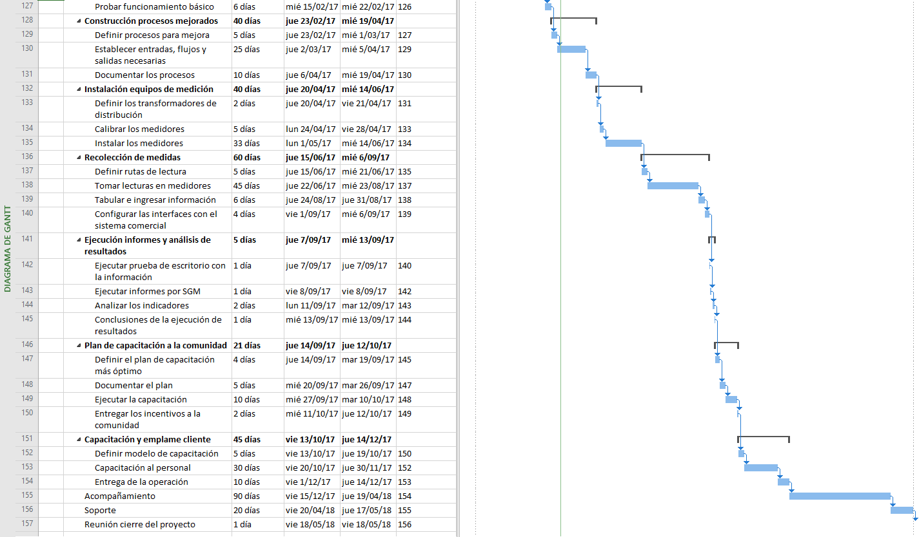

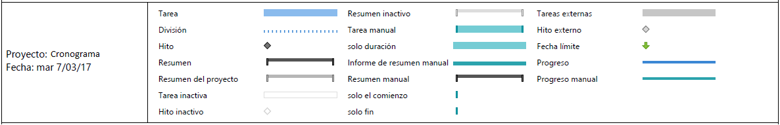

## Control del Cronograma

Como se observa en el cronograma, se encuentran planeadas una serie de reuniones semanales, las cuales como documento de control contarán con el cronograma, actualizado en sus niveles de avance, observando el seguimiento efectivo sobre las tareas que se están ejecutando.

Así mismo se pueden observar los tiempos de holgura para determinar que tareas pueden iniciar con un índice tolerable de retraso siempre y cuando las mismas no afecten la finalización y correcta entrega del proyecto.

# Plan de Gestión del Costo

El plan de gestión de costos del proyecto será efectuado sobre la implementación y puesta en marcha completa del proyecto, es decir; desde la reunión inicial de inicio para el proyecto, hasta la reunión de entrega y firma de recibido a satisfacción. En el análisis financiero se ha presentado un presupuesto general, donde se consignan los costos propios de la implementación.



## Estimación de costos

En el estudio técnico del proyecto se encuentra una estimación de equipamiento necesaria para la implementación del proyecto, sin embargo a continuación se incluye un cuadro que presenta la estimación de costos necesaria para la implementación del proyecto por parte de Ludus en cualquier empresa de energía, no se tienen en cuenta los sistemas de información que ya son propiedad de Ludus, únicamente los costos a los que se hará responsable Ludus para implementar el proyecto en la empresa que lo requiera.

### Costos por Salarios y prestaciones

|  |  |  |  |  |
| --- | --- | --- | --- | --- |
| **Cargo** | **TDPM** | **Cantidad** | **Salario Mensual** | **Total** |
| Gerente Proyecto | 12 | 1 | USD 1,673 | USD 20,076 |
| Director Técnico | 12 | 1 | USD 1,506 | USD 18,072 |
| Director Comercial | 12 | 1 | USD 1,506 | USD 18,072 |
| Supervisor Técnico | 12 | 1 | USD 837 | USD 10,044 |
| Técnico Eléctrico | 12 | 1 | USD 669 | USD 8,028 |
| Analistas de Procesos | 12 | 1 | USD 837 | USD 10,044 |
| Digitador | 6 | 1 | USD 435 | USD 2,610 |
| Analista de Sistemas | 12 | 1 | USD 1,071 | USD 12,852 |
| Secretaria | 12 | 1 | USD 435 | USD 5,220 |
| Capacitador | 4 | 1 | USD 954 | USD 3,816 |
| Conductores | 12 | 1 | USD 535 | USD 6,420 |
| Auxiliares Técnicos | 12 | 1 | USD 435 | USD 5,220 |
| **Costo total salarios y prestaciones** |  |  |  | **USD 120,474** |

TDPM (Tiempo dedicado al proyecto en meses)

### Costos por Hardware (Equipos computo)

|  |  |  |  |
| --- | --- | --- | --- |
| **Hardware (Equipos computo)** | **Cantidad** | **Valor** | **Total** |
| Equipos de escritorio | 8 | USD 622 | USD 4,976 |
| Smarth Phones | 2 | USD 228 | USD 456 |
| Switch de red | 1 | USD 495 | USD 495 |
| Impresoras | 2 | USD 474 | USD 948 |
| **Costo total hardware** |  |  | **USD 6,875** |

### Costos por Hardware (Servidor)

|  |  |  |  |
| --- | --- | --- | --- |
| **Hardware (Servidor Ludus)** | **Cantidad** | **Valor** | **Total** |
| Servidor de aplicaciones | 1 | USD 2,233 | USD 2,233 |
| Servidor de base de datos | 1 | USD 3,238 | USD 3,238 |
| **Costo total hardware** |  |  | **USD 5,471** |

### Costos por Software Licenciado

|  |  |  |  |
| --- | --- | --- | --- |
| **Software Licenciado (office equipos)** | **Cantidad** | **Valor** | **Total** |
| Licencia Oracle 12C | 1 | USD 47,500 | USD 47,500 |
| Licencia SGM Servidor | 1 | USD 107,099 | USD 107,099 |
| Licencias SGM Usuario Final | 8 | USD 1,339 | USD 10,712 |
| **Costo total software** |  |  | **USD 165,311** |

### Costos Indirectos

|  |  |  |  |  |
| --- | --- | --- | --- | --- |
| **Costos Indirectos** | **TDPM** | **Valor por mes** | **Cantidad** | **Total** |
| Servicios de Mensajería | 12 | USD 251 | 1 | USD 3,012 |
| Servicios de Seguridad | 12 | USD 284 | 1 | USD 3,414 |
| Servicios generales | 12 | USD 268 | 1 | USD 3,213 |
| Repuestos | 1 | USD 84 | 2 | USD 84 |
| Mantenimientos | 1 | USD 117 | 2 | USD 117 |
| **Costo total indirectos** |  |  |  | **USD 9,840** |

TDPM (Tiempo dedicado al proyecto en meses)

### Costos por Transportes

|  |  |  |  |  |
| --- | --- | --- | --- | --- |
| **Transportes** | **TDPM** | **Valor por mes** | **Cantidad** | **Total** |
| Vehículos (Alquiler Mensual) | 12 | USD 770 | 2 | USD 18,480 |
| **Costo total transportes** |  |  |  | **USD 18,480** |

TDPM (Tiempo dedicado al proyecto en meses)

### Costos por Papelería y Utilitarios

|  |  |  |  |
| --- | --- | --- | --- |
| **Papelería y Utilitarios** | **Cantidad** | **Valor** | **Total** |
| Resmas de papel | 45 | USD 20 | USD 904 |
| Tinta | 20 | USD 15 | USD 301 |
| Marcadores- lapiceros | 60 | USD 3 | USD 201 |
| Archivadores | 32 | USD 8 | USD 268 |
| **Costo total papelería y utilitarios** |  |  | **USD 1,673** |

### Costos por Conexiones de Datos

|  |  |  |  |
| --- | --- | --- | --- |
| **Conexiones de Datos** | **Cantidad** | **Valor** | **Total** |
| Internet | 12 | USD 139 | USD 1,668 |
| **Costo total conexiones** |  |  | **USD 1,668** |

### Costos por Herramientas y Equipo

|  |  |  |  |
| --- | --- | --- | --- |
| **Herramientas y equipo** | **Cantidad** | **Valor** | **Total** |
| Kit Herramientas | 2 | USD 196 | USD 392 |
| Kit Seguridad | 8 | USD 298 | USD 392 |
| DT862 | 40 | USD 1,506 | USD 392 |
| **Costo total herramientas y equipo** |  |  | **USD 1,175** |

### Tabla de resumen de costos

|  |  |  |
| --- | --- | --- |
| **#** | **Concepto** | **Monto** |
| 1 | Salarios y Prestaciones | USD 120,474 |
| 2 | Hardware (Equipos cómputo) | USD 6,875 |
| 3 | Hardware (Servidor Ludus) | USD 5,471 |
| 4 | Software Licenciado (office equipos) | USD 165,311 |
| 5 | Costos Indirectos | USD 9,840 |
| 6 | Vehículos (Alquiler Mensual) | USD 18,480 |
| 7 | Papelería y Utilitarios | USD 1,673 |
| 8 | Conexiones de Datos | USD 1,668 |
| 9 | Herramientas y equipo | USD 1,175 |
|  | **TOTAL** | **USD 330,967** |

Para la construcción de esta estimación de costos, se tienen en cuenta aspectos de responsabilidad directa por parte de Ludus, como son: Personal ubicado para la empresa de energía donde se realiza la implementación, el equipamiento y el transporte; también se tienen en cuenta costos de administración. Estos costos se encuentran estimados para el año de funcionamiento que tiene establecido el proyecto.

## Gestión y Control de los Costos

Se presenta en este aparte, la forma como se van a manejar los costos, en cuanto a las verificaciones y control de variaciones de los mismos.

El único responsable establecido para la verificación de costos es el Gerente de Proyecto nombrado; este se encargará de realizar el debido control sobre los costos causados por el proyecto en todas sus etapas, desde el inicio hasta el cierre del mismo.

Cuando se encuentra una variación no esperada sobre un costo, el Gerente de Proyecto deberá citar reunión con gerencia de Ludus, para establecer la financiación del costo.

El balance general y el documento de control sobre el presupuesto, así como el cronograma de trabajo, serán los elementos disponibles que tendrá el Gerente de Proyecto para registrar, controlar y verificar los costos.

El Gerente de Proyecto emitirá mensualmente en conjunto con los directores acompañantes, un informe de desempeño del proyecto respecto a la ejecución de costos.

Se utilizará para el control la técnica CRTR Costo Real del trabajo realizado, en donde como su nombre indica, se basa en verificar cuanto debería haberse ejecutado del proyecto en determinado momento y el costo estimado de dichas actividades alcanzadas.

## Planilla de costos

El siguiente formato será el utilizado para registrar la evidencia del seguimiento mensual de los costos del proyecto, y será responsabilidad del Gerente de Proyecto nombrado, el velar por la documentación y registro de dicha planilla.

|  |  |  |  |  |  |  |  |  |  |  |
| --- | --- | --- | --- | --- | --- | --- | --- | --- | --- | --- |
| Código Actividad | Descripción Actividad | CPTP | CPTR | CRTR | VC | VP | PVC | PVP | IEC | EPT |
| Código de la WBS | Descripción de la actividad | Costo presupuestal del trabajo programado | Costo presupuestal del trabajo realizado | Costo real del trabajo realizado | Variación del costo | Variación del programa de trabajo | Porcentaje de variación del costo | Porcentaje de variación programa de trabajo | Índice de ejecución del costo | Estimación para terminación |
|  |  |  |  |  | CPTR-CRTR | CPTR-CPTP | VC/CPTR | VP/CPTP | CPTR/CRTR | CPTR/CPTP |
|  |  |  |  |  |  |  |  |  |  |  |
|  |  |  |  |  |  |  |  |  |  |  |
|  |  |  |  |  |  |  |  |  |  |  |
|  |  |  |  |  |  |  |  |  |  |  |
|  |  |  |  |  |  |  |  |  |  |  |
|  |  |  |  |  |  |  |  |  |  |  |
|  |  |  |  |  |  |  |  |  |  |  |

# Recursos

## Plan de Gestión de Recurso Humanos HHRR

### Organigrama del Proyecto



### Descripción y especificación de los cargos

**DESCRIPCIÓN DEL CARGO**

**IDENTIFICACIÓN Y DATOS DE CONTROL**

**Nombre del cargo :** Gerente de Proyecto

**Área a la que pertenece :** Proyectos

**Cargo del jefe directo :** Gerente General

**FUNCIÓN PRINCIPAL**

Coordinar y poner en marcha los proyectos encomendados por la compañía, garantizado que se cumpla a cabalidad las condiciones contractuales, cronograma de trabajo, calidad de los procesos y dar solución a posibles fallas en la ejecución.

**FUNCIONES ESPECÍFICAS**

|  |
| --- |
| **Actividades / Tareas** |
| * Dirigir, planear y controlar las actividades operativas, administrativas y comerciales de la organización, proponiendo políticas generales a efecto de alcanzar objetivos de la organización. * Velar por el cumplimiento de las leyes vigentes, las políticas generales, los reglamentos y los manuales que guían el funcionamiento de la organización. * Organizar y supervisar las actividades de Planificación, Seguimiento y Control del proyecto. * Definir las decisiones de adquisiciones, contrataciones y cualquier otro servicio que se requiera para fines administrativos, financieros y servicios al cliente. |

**COORDINACIÓN**

|  |  |
| --- | --- |
| **Coordina con cargo o área**  **(Distinto al área que pertenece)** | **Para (actividad)** |
| Director Técnico | Instalaciones |
| Director Comercial | Gestión Comercial |
| Capacitador | Planes y programas de Capacitación |
| Analista de Sistemas | Desarrollo Software |

**SUPERVISIÓN**

|  |  |  |
| --- | --- | --- |
| Supervisa a |  | Supervisado por |
| Director Técnico |  | Gerencia General |
| Director Comercial |  |  |
| Capacitador |  |  |
| Analista de Sistemas |  |  |
| Secretaria |  |  |

**ESPECIFICACIÓN DEL CARGO**

**REQUISITOS GENERALES**

**Estudios :** Profesional en carreras Administrativas con Especialización en Gerencia de proyectos.

**Experiencia :** 5 Años en el cargo en mención.

**Edad :** Indiferente

**Sexo  :** Indiferente

**Examen médico :** Aprobación médica para desempeñar el cargo

Ningún requisito especifico de salud (Buena condición en general)

**REQUISITOS PERSONALES**

|  |  |  |
| --- | --- | --- |
| **COMPETENCIAS DEL CARGO** | | |
| **PERFIL DE CARGO: GERENTE DE PROYECTOS** | | |
| **Nº** | **COMPETENCIAS** | **NIVEL ESPERADO** |
| 1 | Orientación al logro | ALTO |
| 2 | Compromiso con la organización | ALTO |
| 3 | Integridad y ética | ALTO |
| 4 | Toma de decisiones | ALTO |
| 5 | Dominio técnico | ALTO |
| 6 | Liderazgo | ALTO |
| 7 | Planificación y control | ALTO |
| 8 | Identidad organizacional | ALTO |

**DESCRIPCIÓN DEL CARGO**

**IDENTIFICACIÓN Y DATOS DE CONTROL**

**Nombre del cargo :** Director Técnico

**Área a la que pertenece :** Técnica

**Cargo del jefe directo :** Gerente de Proyecto

**FUNCIÓN PRINCIPAL**

Gestionar, supervisar y garantizar la puesta en marcha del proyecto, planeando y coordinando recursos que se requieran en el mismo, detectando posibles fallas en el proceso para su corrección.

**FUNCIONES ESPECÍFICAS**

|  |
| --- |
| **Actividades / Tareas** |
| * Supervisar todas las actividades relacionadas con la etapa de implementación. * Realizar informes de las actividades que se realicen y divulgarlas. * Gestionar la obtención de recursos necesarios para el adecuado funcionamiento de la organización. * Controlar, dar su aprobación y firmar todos los trabajos técnicos realizados en el Departamento (planos, planillas, cálculos, etc.). * Revisar y mantener actualizados los reglamentos, manuales de organización y funciones, manual de procedimiento y otros documentos normativos de la organización. * Realizar supervisión técnica de las instalaciones y obras en apoyo de las cuales se encuentran los diferentes Equipos bajo su mando. |

**COORDINACIÓN**

|  |  |
| --- | --- |
| **Coordina con cargo o área**  **(Distinto al área que pertenece)** | **Para (actividad)** |
| Analista de Sistemas | Retroalimentación para el Desarrollo del Software |

**1.5. SUPERVISIÓN**

|  |  |  |
| --- | --- | --- |
| **Supervisa a** |  | **Supervisado por** |
| Supervisor Técnico |  | Gerente de Proyecto |
| Técnicos Eléctricos |  |  |
| Auxiliares Técnicos |  |  |

**ESPECIFICACIÓN DEL CARGO**

**REQUISITOS GENERALES**

**Estudios :** Profesional en carreras de: Ingeniería Electica o Electrónica.

**Experiencia :** 5 Años en el cargo en mención.

**Edad :** Indiferente

**Sexo  :** Indiferente

**Examen médico :** Aprobación médica para desempeñar el cargo

Ningún requisito especifico de salud (Buena condición en general)

**REQUISITOS PERSONALES**

|  |  |  |
| --- | --- | --- |
| **COMPETENCIAS DEL CARGO** | | |
| **PERFIL DE CARGO: DIRECTOR TECNICO** | | |
| **Nº** | **COMPETENCIAS** | **NIVEL ESPERADO** |
| 1 | Compromiso con la organización | ALTO |
| 2 | Trabajo en equipo | ALTO |
| 3 | Proactividad | ALTO |
| 4 | Toma de decisiones | ALTO |
| 5 | Dominio técnico | ALTO |
| 6 | Capacidad Cognitiva | ALTO |
| 7 | Habilidad tecnológica | ALTO |
| 8 | Planificación y control | ALTO |
| 9 | Identidad organizacional | ALTO |

**DESCRIPCIÓN DEL CARGO**

**IDENTIFICACIÓN Y DATOS DE CONTROL**

**Nombre del cargo :** Director Comercial

**Área a la que pertenece :** Comercial

**Cargo del jefe directo :** Gerente de Proyecto

**FUNCIÓN PRINCIPAL**

Programar, dirigir y coordinar el proceso de ventas y visitas a clientes, gestionando proveedores y clientes.

**FUNCIONES ESPECÍFICAS**

|  |
| --- |
| **Actividades / Tareas** |
| * Coordinar y ejecutar el proceso de ventas. * Confirmar los requisitos solicitados por el cliente. * Coordinar proceso de adquisiciones - compras. * Realizar el programa anual de visitas a clientes * Realizar el análisis de las estadísticas de ventas e indicadores de gestión * Realizar las visitas a los clientes programados |

**COORDINACIÓN**

|  |  |
| --- | --- |
| **Coordina con cargo o área**  **(Distinto al área que pertenece)** | **Para (actividad)** |
| Director Técnico | Implementación del Proyecto |
| Gerente de Proyecto | Retroalimentación Gestión Comercial |

**SUPERVISIÓN**

|  |  |  |
| --- | --- | --- |
| **Supervisa a** |  | **Supervisado por** |
| Analistas de Procesos |  | Gerente de Proyecto |

**ESPECIFICACIÓN DEL CARGO**

**REQUISITOS GENERALES**

**Estudios :** Profesional en carreras Administrativas.

**Experiencia** : 3 Años en el cargo en mención.

**Edad :** Indiferente

**Sexo  :** Indiferente

**Examen médico :** Aprobación médica para desempeñar el cargo

Ningún requisito especifico de salud (Buena condición en general)

**REQUISITOS PERSONALES**

|  |  |  |
| --- | --- | --- |
| **COMPETENCIAS DEL CARGO** | | |
| **PERFIL DE CARGO: DIRECTOR COMERCIAL** | | |
| **Nº** | **COMPETENCIAS** | **NIVEL ESPERADO** |
| 1 | Orientación al logro | ALTO |
| 2 | Compromiso con la organización | ALTO |
| 3 | Actitud de servicio | ALTO |
| 4 | Toma de decisiones | ALTO |
| 5 | Dominio técnico | MEDIO |
| 6 | Liderazgo | ALTO |
| 7 | Planificación y control | ALTO |
| 8 | Identidad organizacional | ALTO |

**DESCRIPCIÓN DEL CARGO**

**IDENTIFICACIÓN Y DATOS DE CONTROL**

**Nombre del cargo :** Supervisor Técnico

**Área a la que pertenece :** Técnica

**Cargo del jefe directo :** Director Técnico

**FUNCIÓN PRINCIPAL**

Supervisar y guiar las instalaciones realizadas por técnicos, capturando información en campo que permite retroalimentar los programas desarrollados en el área de Sistemas.

**FUNCIONES ESPECÍFICAS**

|  |
| --- |
| **Actividades / Tareas** |
| * Proyectar instalaciones eléctricas. * Dibujar los planos correspondientes a las instalaciones eléctricas proyectadas. Confeccionar las listas de materiales necesarios para la ejecución de las instalaciones eléctricas proyectadas. * Planificar y ejecutar el análisis de procesos para diseñar las propuestas de los nuevos flujos de información. * Inspeccionar y dar respuesta a las fallas presentadas. |

**1.4. COORDINACIÓN**

|  |  |
| --- | --- |
| **Coordina con cargo o área**  **(Distinto al área que pertenece)** | **Para (actividad)** |
| Analista de Sistemas | Información de Campo / Mediciones, fallas, consumos, otros. |

**1.5. SUPERVISIÓN**

|  |  |  |
| --- | --- | --- |
| **Supervisa a** |  | **Supervisado por** |
| Técnicos Eléctricos |  | Director Técnico |
| Auxiliares Técnicos |  |  |

**ESPECIFICACIÓN DEL CARGO**

**REQUISITOS GENERALES**

**Estudios** : Técnico o Tecnólogo en Electrónica, Electricidad, Electromecánica.

**Experiencia** : 3 Años en el cargo en mención.

**Edad :** Indiferente

**Sexo  :** Indiferente

**Examen médico :** Aprobación médica para desempeñar el cargo

**REQUISITOS PERSONALES**

|  |  |  |
| --- | --- | --- |
| **COMPETENCIAS ORGANIZACIONALES** | | |
| **PERFIL DE CARGO: SUPERVISOR TECNICO** | | |
| **Nº** | **COMPETENCIAS** | **NIVEL ESPERADO** |
| 1 | Compromiso con la organización | ALTO |
| 2 | Aceptación de normas | ALTO |
| 3 | Trabajo en equipo | ALTO |
| 4 | Proactividad | MEDIO |
| 5 | Dominio técnico | ALTO |
| 6 | Capacidad Cognitiva | MEDIO |
| 7 | Habilidad tecnológica | MEDIO |
| 8 | Planificación y control | MEDIO |
| 9 | Identidad organizacional | ALTO |

**DESCRIPCIÓN DEL CARGO**

**IDENTIFICACIÓN Y DATOS DE CONTROL**

**Nombre del cargo :** Técnico Eléctrico

**Área a la que pertenece :** Técnica

**Cargo del jefe directo :** Supervisor Técnico

**FUNCIÓN PRINCIPAL**

Ejecutar las implementaciones de instalación con base a los planes y diseños técnicos.

**FUNCIONES ESPECÍFICAS**

|  |
| --- |
| **Actividades / Tareas** |
| * Instalar accesorios eléctricos. * Instalar y actualizar los equipos. * Instalar y mantener tableros, circuitos y equipos de medición en óptimas condiciones. * Regular instrumentos, ejecutar pruebas, revisar circuitos y realizar mantenimiento a todas las instalaciones eléctricas. |

**COORDINACIÓN**

|  |  |
| --- | --- |
| **Coordina con cargo o área**  **(Distinto al área que pertenece)** | **Para (actividad)** |
| Ninguno |  |

**SUPERVISIÓN**

|  |  |  |
| --- | --- | --- |
| **Supervisa a** |  | **Supervisado por** |
| Ninguno |  | Supervisor Técnico |

**ESPECIFICACIÓN DEL CARGO**

**REQUISITOS GENERALES**

**Estudios** : Técnico en Electrónica, Electricidad, Electromecánica.

**Experiencia** : 1 Años en el cargo en mención.

**Edad :** Indiferente

**Sexo  :** Indiferente

**Examen médico :** Aprobación médica para desempeñar el cargo

**REQUISITOS PERSONALES**

|  |  |  |
| --- | --- | --- |
| **PERFIL DE CARGO: TECNICO ELECTRICO** | | |
| **Nº** | **COMPETENCIAS** | **NIVEL ESPERADO** |
| 1 | Compromiso con la organización | ALTO |
| 2 | Aceptación de normas | ALTO |
| 3 | Trabajo en equipo | ALTO |
| 4 | Proactividad | ALTO |
| 5 | Dominio técnico | ALTO |
| 6 | Identidad organizacional | ALTO |

**DESCRIPCIÓN DEL CARGO**

**IDENTIFICACIÓN Y DATOS DE CONTROL**

**Nombre del cargo :** Auxiliar Técnico

**Área a la que pertenece :** Técnica

**Cargo del jefe directo :** Supervisor Técnico

**FUNCIÓN PRINCIPAL**

Apoyar la ejecución de las implementaciones de instalación con base a los planes y diseños técnicos.

**FUNCIONES ESPECÍFICAS**

|  |
| --- |
| **Actividades / Tareas** |
| * Ejecutar tareas operativas de la obra. * Manejo de implementos y/o materiales de obra. * Seguir instrucciones de apoyo en la obra, por parte del Supervisor y Director Técnico. * Dar buen uso a las herramientas dispuestas para el proyecto. |

**COORDINACIÓN**

|  |  |
| --- | --- |
| **Coordina con cargo o área**  **(Distinto al área que pertenece)** | **Para (actividad)** |
| Ninguno |  |

**SUPERVISIÓN**

|  |  |  |
| --- | --- | --- |
| **Supervisa a** |  | **Supervisado por** |
| Ninguno |  | Supervisor Técnico |

**ESPECIFICACIÓN DEL CARGO**

**REQUISITOS GENERALES**

**Estudios** : Bachiller.

**Experiencia** : 1 Años en el cargo en mención.

**Edad :** Indiferente

**Sexo  :** Indiferente

**Examen médico :** Aprobación médica para desempeñar el cargo

**REQUISITOS PERSONALES**

|  |  |  |
| --- | --- | --- |
| **COMPETENCIAS ORGANIZACIONALES** | | |
| **PERFIL DE CARGO: AUXILIAR TECNICO** | | |
| **Nº** | **COMPETENCIAS** | **NIVEL ESPERADO** |
| 1 | Compromiso con la organización | ALTO |
| 2 | Aceptación de normas | ALTO |
| 3 | Trabajo en equipo | ALTO |
| 4 | Proactividad | ALTO |
| 5 | Identidad organizacional | ALTO |

**DESCRIPCIÓN DEL CARGO**

**IDENTIFICACIÓN Y DATOS DE CONTROL**

**Nombre del cargo :** Analistas de Procesos

**Área a la que pertenece :** Comercial

**Cargo del jefe directo :** Director Comercial

**FUNCIÓN PRINCIPAL**

Desarrollar y ejecutar el proceso comercial de compras o adquisiciones del proyecto, garantizando su viabilidad y adecuado funcionamiento.

**FUNCIONES ESPECÍFICAS**

|  |
| --- |
| **Actividades / Tareas** |
| * Recepción de la solicitud de cotización del cliente * Confirmar los requisitos solicitados por el cliente * Verificar y seleccionar los posibles proveedores con los cuales se Cotizarán los artículos que cumplen con los requisitos solicitados por el cliente en caso que los artículos solicitados por el cliente no estén disponibles con los proveedores autorizados solicitar a compras información sobre nuevos proveedores para poder cotizar. * Solicitar cotizaciones a los proveedores para poder determinar las mejores condiciones en cuanto precio y disponibilidad del producto * Elaboración y envió de cotización al cliente * Confirmación de recibo de la cotización * Recepción de la orden de compra y proceso de Adquisiciones. |

**COORDINACIÓN**

|  |  |
| --- | --- |
| **Coordina con cargo o área**  **(Distinto al área que pertenece)** | **Para (actividad)** |
| Ninguno |  |

**SUPERVISIÓN**

|  |  |  |
| --- | --- | --- |
| **Supervisa a** |  | **Supervisado por** |
| Digitadores |  | Director Comercial |

**ESPECIFICACIÓN DEL CARGO**

**REQUISITOS GENERALES**

**Estudios** : Profesional en Ingeniería Industrial, Administración de Empresas o afines.

**Experiencia** : 1 Años en el cargo en mención.

**Edad :** Indiferente

**Sexo  :** Indiferente

**Examen médico :** Aprobación médica para desempeñar el cargo

**REQUISITOS PERSONALES**

|  |  |  |
| --- | --- | --- |
| **COMPETENCIAS DEL CARGO** | | |
| **PERFIL DE CARGO: ANALISTA DE PROCESOS** | | |
| **Nº** | **COMPETENCIAS** | **NIVEL ESPERADO** |
| 1 | Orientación al logro | MEDIO |
| 2 | Compromiso con la organización | ALTO |
| 3 | Actitud de servicio | ALTO |
| 4 | Aceptación de normas | ALTO |
| 5 | Integridad y ética | ALTO |
| 6 | Trabajo en equipo | ALTO |
| 7 | Proactividad | MEDIO |
| 8 | Toma de decisiones | MEDIO |
| 9 | Identidad organizacional | ALTO |

**DESCRIPCIÓN DEL CARGO**

**IDENTIFICACIÓN Y DATOS DE CONTROL**

**Nombre del cargo :** Digitador

**Área a la que pertenece :** Comercial

**Cargo del jefe directo :** Director Comercial

**FUNCIÓN PRINCIPAL**

Ingresar y procesar información que se genera en el proyecto, a las bases de datos o sistemas de información manejados en la Compañía. La información proviene de las diferentes áreas.

**FUNCIONES ESPECÍFICAS**

|  |
| --- |
| **Actividades / Tareas** |
| * Recepción o solicitud de información a ingresar * Manejo de equipos de computo * Procesamiento de información para las diferentes áreas. * Manejo y desarrollo de bases de datos * Generación de informes y reportes |

**COORDINACIÓN**

|  |  |
| --- | --- |
| **Coordina con cargo o área**  **(Distinto al área que pertenece)** | **Para (actividad)** |
| Ninguno |  |

**SUPERVISIÓN**

|  |  |  |
| --- | --- | --- |
| **Supervisa a** |  | **Supervisado por** |
| Ninguno |  | Analistas de Procesos |

**ESPECIFICACIÓN DEL CARGO**

**REQUISITOS GENERALES**

**Estudios** : Bachiller o Técnico en carreras administrativas.

**Experiencia** : 6 meses en el cargo en mención.

**Edad :** Indiferente

**Sexo  :** Indiferente

**Examen médico :** Aprobación médica para desempeñar el cargo

**REQUISITOS PERSONALES**

|  |  |  |
| --- | --- | --- |
| **COMPETENCIAS DEL CARGO** | | |
| **PERFIL DE CARGO: DIGITADOR** | | |
| **Nº** | **COMPETENCIAS** | **NIVEL ESPERADO** |
| 1 | Compromiso con la organización | ALTO |
| 2 | Actitud de servicio | ALTO |
| 3 | Aceptación de normas | ALTO |
| 4 | Integridad y ética | ALTO |
| 5 | Trabajo en equipo | ALTO |
| 6 | Identidad organizacional | ALTO |

**DESCRIPCIÓN DEL CARGO**

**IDENTIFICACIÓN Y DATOS DE CONTROL**

**Nombre del cargo :** Analista de Sistemas

**Área a la que pertenece :** Sistemas

**Cargo del jefe directo :** Gerente de Proyecto

**FUNCIÓN PRINCIPAL**

Desarrollo e implementación de un Software que alimente y registre información con el objeto de detectar fallas y consumos elevados en los sistemas de energía. Mantener la confiabilidad y buen uso de la información y herramienta a desarrollar.

**FUNCIONES ESPECÍFICAS**

|  |
| --- |
| **Actividades / Tareas** |
| * Brindar la asistencia especializada en tecnología de la informática en el ámbito de las funciones de LUDUS. * Configuración, integración y supervisión de los equipos de la organización. * Administrar bases de datos de la información capturada en el área Comercial: Consumos, fallas, perdidas, otros. * Coordinar con el supervisor técnico los registros de información de campo. * Realizar el desarrollo del software que cumpla los criterios de proyecto y solicitud del cliente. * Realizar mejoras y hacer modificaciones en el software si se requiere. |

**COORDINACIÓN**

|  |  |
| --- | --- |
| **Coordina con cargo o área**  **(Distinto al área que pertenece)** | **Para (actividad)** |
| Gerente de Proyecto | Desarrollo de la Herramienta de detección. |

**SUPERVISIÓN**

|  |  |  |
| --- | --- | --- |
| **Supervisa a** |  | **Supervisado por** |
| Ninguno |  | Gerente de Proyectos |

**ESPECIFICACIÓN DEL CARGO**

**REQUISITOS GENERALES**

**Estudios** : Profesional en Ingeniería de Sistemas.

**Experiencia** : 2 años en el cargo en mención.

**Edad :** Indiferente

**Sexo  :** Indiferente

**Examen médico :** Aprobación médica para desempeñar el cargo

**REQUISITOS PERSONALES**

|  |  |  |
| --- | --- | --- |
| **COMPETENCIAS DEL CARGO** | | |
| **PERFIL DE CARGO: ANALISTA DE SISTEMAS** | | |
| **Nº** | **COMPETENCIAS** | **NIVEL ESPERADO** |
| 1 | Compromiso con la organización | ALTO |
| 2 | Aceptación de normas | ALTO |
| 3 | Integridad y ética | ALTO |
| 4 | Toma de decisiones | MEDIO |
| 5 | Estabilidad Emocional | ALTO |
| 6 | Dominio técnico | ALTO |
| 7 | Capacidad Cognitiva | ALTO |
| 8 | Habilidad tecnológica | ALTO |
| 9 | Identidad organizacional | ALTO |

**DESCRIPCIÓN DEL CARGO**

**IDENTIFICACIÓN Y DATOS DE CONTROL**

**Nombre del cargo :** Secretaria

**Área a la que pertenece :** Gerencia

**Cargo del jefe directo :** Gerente de Proyecto

**FUNCIÓN PRINCIPAL**

Apoyar y ejecutar todas las solicitudes provenientes de la Gerencia del Proyecto, generando continuidad y buen desempeño en el proyecto a desarrollar.

**FUNCIONES ESPECÍFICAS**

|  |
| --- |
| **Actividades / Tareas** |
| * Registrar y dar trámite a todos los documentos remitidos por las diferentes dependencias. * Recibir, clasificar, revisar y redactar documentos de la organización. * Distribuir la documentación emitida por la Gerencia. * Archivar, planificar y supervisar el ordenamiento de la documentación de la organización. * Coordinar reuniones y concertar citas de acuerdo a lo dispuesto por la gerencia. * Realizar cobro de cartera y apoyar todas las tareas administrativas que surjan del proyecto. |

**COORDINACIÓN**

|  |  |
| --- | --- |
| **Coordina con cargo o área**  **(Distinto al área que pertenece)** | **Para (actividad)** |
| Todas las Áreas | Tareas administrativas |

**SUPERVISIÓN**

|  |  |  |
| --- | --- | --- |
| **Supervisa a** |  | **Supervisado por** |
| Ninguno |  | Gerente de Proyectos |

**ESPECIFICACIÓN DEL CARGO**

**REQUISITOS GENERALES**

**Estudios** : Bachiller o técnico en carreras administrativas.

**Experiencia** : 1 año en el cargo en mención.

**Edad :** Indiferente

**Sexo  :** Indiferente

**Examen médico :** Aprobación médica para desempeñar el cargo

**REQUISITOS PERSONALES**

|  |  |  |
| --- | --- | --- |
| **COMPETENCIAS DEL CARGO** | | |
| **PERFIL DE CARGO: SECRETARIA** | | |
| **Nº** | **COMPETENCIAS** | **NIVEL ESPERADO** |
| 1 | Orientación al logro | MEDIO |
| 2 | Compromiso con la organización | ALTO |
| 3 | Actitud de servicio | ALTO |
| 4 | Aceptación de normas | ALTO |
| 5 | Integridad y ética | ALTO |
| 6 | Trabajo en equipo | ALTO |
| 7 | Proactividad | MEDIO |
| 8 | Toma de decisiones | INICIAL |
| 9 | Estabilidad Emocional | ALTO |
| 10 | Capacidad Cognitiva | INICIAL |
| 11 | Identidad organizacional | ALTO |

**DESCRIPCIÓN DEL CARGO**

**IDENTIFICACIÓN Y DATOS DE CONTROL**

**Nombre del cargo:** Capacitador

**Área a la que pertenece:** Capacitación

**Cargo del jefe directo:** Gerente de Proyecto

**FUNCIÓN PRINCIPAL**

Diseñar, desarrollar y ejecutar programas de capacitación dirigidos a los consumidores de energía y empresas clientes, con el propósito de sensibilizar a la población en las cualidades y fallas del sistema de energía.

**FUNCIONES ESPECÍFICAS**

|  |
| --- |
| **Actividades / Tareas** |
| * Diseñar programa de capacitación para el proyecto. * Desarrollar cronograma de capacitación en el tiempo del proyecto. * Ejecutar las capacitaciones con los temas objetivos diseñados. * Evaluar el impacto de la capacitación en la población. * Proponer acciones de mejora en el proyecto. |

**COORDINACIÓN**

|  |  |
| --- | --- |
| **Coordina con cargo o área**  **(Distinto al área que pertenece)** | **Para (actividad)** |
| Gerencia del Proyecto | Temas de capacitación |

**SUPERVISIÓN**

|  |  |  |
| --- | --- | --- |
| **Supervisa a** |  | **Supervisado por** |
| Ninguno |  | Gerente de Proyectos |

**ESPECIFICACIÓN DEL CARGO**

**REQUISITOS GENERALES**

**Estudios** : Profesional en Psicología o Comunicación Social.

**Experiencia** : 1 año en el cargo en mención.

**Edad :** Indiferente

**Sexo  :** Indiferente

**Examen médico :** Aprobación médica para desempeñar el cargo

**REQUISITOS PERSONALES**

|  |  |  |
| --- | --- | --- |
| **COMPETENCIAS DEL CARGO** | | |
| **PERFIL DE CARGO: CAPACITADOR** | | |
| **Nº** | **COMPETENCIAS** | **NIVEL ESPERADO** |
| 1 | Compromiso con la organización | ALTO |
| 2 | Integridad y ética | ALTO |
| 3 | Trabajo en equipo | ALTO |
| 4 | Proactividad | ALTA |
| 5 | Toma de decisiones | MEDIO |
| 6 | Estabilidad Emocional | ALTO |
| 7 | Capacidad Cognitiva | ALTO |
| 8 | Identidad organizacional | ALTO |

### Equipo de proyecto

Para el desarrollo del proyecto se tendrán las siguientes personas:

|  |  |
| --- | --- |
| Cargo | Cantidad |
| Gerente Proyecto | 1 |
| Director Técnico | 1 |
| Director Comercial | 1 |
| Supervisor Técnico | 1 |
| Técnico Eléctrico | 1 |
| Analistas de Procesos | 1 |
| Digitador | 1 |
| Analista de Sistemas | 1 |
| Secretaria | 1 |
| Capacitador | 1 |
| Conductores | 1 |
| Auxiliares Técnicos | 1 |
| Total | **12** |

### Maquinaria, equipo y tecnología.

El proyecto requiere un número de equipos determinado para la funcionalidad inicial, sin embargo, se aclara que no es necesario realizar la compra de equipos de acuerdo al área a controlar, pues dichos equipos pueden ser rotados en las áreas de impacto. A continuación, se nombran los equipos, herramientas, maquinaria y tecnología necesarios para la implementación del proyecto:

* Servidor de Aplicaciones: Es necesario la implementación de un servidor de aplicaciones el cual contendrá la herramienta de software utilizada en la automatización del procesamiento de la información y la generación de reportes.
* Servidor de Base de datos: El servidor de base de datos es el que mantendrá el motor repositorio de información.
* Equipos de escritorio: Estos computadores de escritorio deben contar con unas especificaciones mínimas listadas de la siguiente forma: Tarjeta de Red 10/100/1000, Periféricos normales (lector CD, USB, lector tarjetas SD, teclado, monitor, mouse, cableado), memoria RAM 8 GB, procesador 2 GHz, disco duro 500 GB.
* Switch de Red: Switch de red 10/100/1000 de 8 puertos.
* Impresoras láser (características en la tabla).
* Licencia Oracle 12C: Licencia de Base de datos Oracle 12C.
* Licencia SGM (Sistema de gestión de medidas): Sistema de gestión de distribución que permite el análisis de información de los medidores, y la extracción de informes, generación de reportes y control comercial de campañas para la recuperación de recaudo.
* PDA, Smart Phones: Elementos programables para captura de información y posterior descarga en servidor de aplicaciones, debe contar con Windows Phone o superior, Android 5.0 o superior o IOS. y una tarjeta de memoria SD o MicroSD de 8 GB.
* Vehículos (Alquiler): Vehículos 4X4 con capacidad para 4 pasajeros y capacidad de carga de al menos 0,5 Ton.
* Kit Herramientas: Kit de herramientas eléctricas (probador de corriente, alicate, pinzas, destornilladores, medidores de amperaje, voltaje y resistencia).
* Kit Seguridad: Kit de seguridad para personal de campo, overol, casco, guantes, botas con aislante, arnés, cinturón porta herramientas.
* Medidores **DT862:** El medidor eléctrico tres fases para cable cuádruples, requisitos de protección fijados por la clase de protección IP53 de IEC60529; Terminales de conexión están hechas de latón niquelado con características de alta fuerza mecánica, buena conductividad y resistencia a la corrosión, bloque terminal moldeado por inyección por baquelita resistente al calor y fuego, eje del rotor está torneado por aleación de aluminio de alta intensidad.

|  |  |  |  |  |  |
| --- | --- | --- | --- | --- | --- |
| ITEM | ELEMENTO | CARACTERISTICAS | # | COSTO UNITARIO | COSTO TOTAL |
| 1 | Servidor de Aplicaciones | Servidor de aplicaciones Windows 2003 server, 2 procesadores de 4 GHz, memoria RAM 16 GB, disco duro 500 GB. | 1 | USD 2,233 | USD 2,233 |
| 2 | Servidor de Base de Datos | Servidor de base de datos, sistema operativo Linux Red Hat 3.4 SE, 1 procesador de 4 GHz, memoria RAM 16 GB, disco duro de 5 TB. | 1 | USD 3,238 | USD 3,238 |
| 3 | Equipos de Escritorio | Tarjeta de red 10/100/1000, tarjeta de video de 512 Mb, periféricos normales (lector CD, USB, lector tarjeta SD, teclado, monitor, mouse, cableado), memoria RAM 8 GB, procesador 2 GHz, disco duro 120 GB. | 8 | USD 622 | USD 4,976 |
| 4 | Switch de red | 16 puertos Ethernet Auto-MDIX y de Auto-negociación a 10/100/1000 Mbps. Modo de transferencia full/half dúplex para cada puerto (modo full dúplex solamente para 1000 base-T). Recepción y transmisión de velocidad por cable. Método de conmutación de almacenamiento y reenvío. Motor de búsqueda de dirección integrado y soporta una dirección MAC absoluta de 8K. Soporta una RAM de 128 Kbyte para un registro de datos. LEDs de diagnóstico del panel frontal de gran alcance. Protección contra tráfico ("Broadcast Storm"). Control de flujo IEEE 802.3x para modo full dúplex. Tamaño estándar de 19" para montaje en rack. | 1 | USD 495 | USD 495 |
| 5 | Impresoras | Copias por minuto 20. Copias por mes 10.000. Alimentador automático de originales. Velocidad impresora 16 ppm. Alimentación de papel: 2 vías: 1 x 250 hojas, 1 x 50 hojas (bay pass). Multicopiado 1 a 99 tamaño original 8 1/2 x 14 zoom 25% al 400%. compatible con windows vista, 8 y 10. | 2 | USD 474 | USD 949 |
| 6 | Licencia Oracle 10G | Enterprise Edition | 1 | USD 47,500 | USD 47,500 |
| 7 | Licencia SGM Servidor | Sistema de gestión de medidas suite completa. | 1 | USD 107,099 | USD 107,099 |
| 8 | Licencia SGM Usuario Final | Sistema de gestión usuario final profesional. | 8 | USD 1,339 | USD 10,710 |
| 9 | PDA, Smarth Phones | Windows Mobile 6.1 en español. Quad-Band: GSM850 / GSM900 / DCS 1800 / PCS 1900 MHz (funciona en cualquier operador del mundo). Procesador: 624Mhz. Bluetooth 2.0. Memoria interna: 256 (ROM) Flash, 192 (SDRAM). Ranura de expansión microSD. Wifi: IEEE 802.11 b/g. Radio FM. Navegación GPS. | 2 | USD 228 | USD 455 |
| 10 | Vehículos (Alquiler Mensual) | Camioneta Luv Dimax 4x4 modelo 2009 con conductor servicio L - D 7:00 am - 10: pm x 12 meses | 24 | USD 770 | USD 18,480 |
| 11 | Kit Herramientas | Probador de corriente, alicate. pinzas, destornilladores, medidores de amperaje, voltaje y resistencia. | 2 | USD 196 | USD 392 |
| 12 | Kit Seguridad | Kit de seguridad para personal de campo: overol, casco dieléctrico, guantes, botas con aislante, arnés, cinturón porta herramientas. | 8 | USD 298 | USD 2,380 |
| 13 | DT862 | Medidor eléctrico tres fases para cable cuádruples, requisitos de protección fijados por la protección IP53 del IEC60529: terminales de conexión están hechas de latón niquelado con características de alta fuerza mecánica, buena conductividad y resistencia a la corrosión, bloque terminal modelado por inyección por baquelita resistente al calor y fuego, eje del rotor esta torneado por aleación de aluminio de alta densidad. | 40 | USD 1,506 | USD 60,243 |
|  | **TOTAL** | | | | **USD 259,150** |

# Plan de Gestión del Riesgo

La gestión de riesgos en sistemas de información y proyectos de software pretende identificar, estudiar y eliminar las fuentes de riesgo antes de que comiencen a amenazar el éxito o la finalización exitosa de un proyecto de desarrollo de software o sistema de información. El riesgo es una posibilidad futura, por lo tanto, una gestión adecuada puede determinar la ocurrencia o no ocurrencia de éstos.



## Componentes de la gerencia de riesgos

Se clasifican en dos partes, en variables y metodología de la gerencia de riesgos.

**Variables de la gerencia de riesgos**

* Impacto
* Probabilidad
* Exposición

**Metodología de la gerencia de riesgos**

*Planificación de la gerencia de riesgos*

* Oportunidad de realización
* Lanzamientos de la gerencia de riesgos

*Análisis de riesgos*

* Levantamiento de la información
* Identificación de los componentes a proteger
* Identificación de los riesgos
* Priorización de los riesgos

*Planificación de la respuesta a los riesgos*

* Identificación de los planes de contingencia
* Evaluación de la efectividad
* Plan de implantación
* Integración de resultados

*Monitoreo y control*

* Revisión constante del plan de riesgo
* Revisión periódica del grado de implantación de contingencias
* Actualizar periódicamente la situación de las variables de riesgo
* Planes de emergencia
* Eliminación de amenazas o causas de los riesgos
* Disminución de probabilidad de ocurrencia
* Acciones correctivas
* Lecciones aprendidas

## Estrategias frente al riesgo

*Método*

* Evaluación previa y sistemática de riesgos.
* Evaluación de consecuencias.
* Plan de evitación y minimización de consecuencias.
* Plan de contingencias.

*Consecuencias*

* Evasión del riesgo.
* Menor tiempo de reacción.
* Justificación frente a los superiores.

## Métodos, Herramientas y Fuentes de Información

* Método: lluvia de ideas, generar muchas ideas en grupo, para identificar y sujetar las posibles causas.
* Herramientas: Reuniones de planeación estratégica donde se evalúen las probabilidades de ocurrencia, los impactos, la severidad del riesgo y las estrategias de respuesta para controlar dicho riesgo.
* Fuentes de información: Los paquetes de trabajo de la WBS, el cronograma maestro, el presupuesto, el plazo y las restricciones del proyecto.

## Escala de medición de riesgos:

* Para realizar la evaluación de los riesgos, Ludus empleo los siguientes criterios, por medio de los cuales se realizó la matriz de riesgos correspondiente:
* Escala de Probabilidad e Impacto.

|  |  |  |
| --- | --- | --- |
| **NIVEL** | **VALOR** | **DESCRIPCIÓN** |
| MUY BAJO | 1 | Este riesgo es muy probable que no ocurra durante la ejecución del proyecto, se cataloga como Muy Bajo. |
| BAJO | 2 | Este riesgo tiene una probabilidad baja de que ocurra, por tal motivo se cataloga como Bajo. |
| MEDIO | 3 | Este riesgo tiene una probabilidad media de ocurrencia, con una tendencia del 50% y es catalogado como un riesgo Medio. |
| ALTO | 4 | Este riesto tiene una probabilidad de ocurrencia alta con una tendencia de hasta el 90%, por lo tanto se cataloga como Alto. |
| MUY ALTO | 5 | Riesgo cuya probabilidd es muy alta, se cataloga como Muy Alto debido a que su tendencia es de un 100% de ocurrencia. |

## Pruebas de control

Ludus deberá obtener evidencia de auditoría por medio de pruebas de control para soportar cualquiera evaluación del riesgo de control que sea medio, bajo o muy bajo. Mientras más baja la evaluación del riesgo de control, más soporte deberá obtener Ludus de que los sistemas de contabilidad y de control interno están adecuadamente diseñados y operando en forma efec­tiva.

Basado en los resultados de las pruebas de control, se deberá evaluar si los controles internos están diseñados y operando según se contempló en la evaluación preliminar de riesgos.

Preparar, implementar y mantener el Plan de Emergencia, Contingencia y de Recuperación de desastres y continuidad del negocio relacionados con tecnología informática. Liderar el proceso de pruebas que se debe ejecutar periódicamente a los Planes de Emergencia, Contingencia y de Recuperación.

## Seguimiento de Riesgos.

Para realizar un adecuado seguimiento en los riesgos que puedan presentarse, Ludus llevará a cabo:

* Registro oportuno de riesgos, diagnostico (identificación)
* Cambios Solicitados, demostrar la necesidad de tales cambios
* Acciones correctivas recomendadas
* Acciones preventivas recomendadas
* Actualizaciones de los procesos de la organización
* Plan de gestión y/o actualización de proyecto

En cada junta o reunión establecida para el seguimiento del proyecto, se debe hacer la revisión de los posibles riesgos que se presenten durante la ejecución del proyecto. Adicional si se presenta alguna irregularidad o se llega a detectar un posible riesgo, este debe ser tenido en cuenta y se le debe dar inmediata revisión, para evaluar los efectos y las causas, y así poder establecer un plan de acción y control sobre el mismo.

## Minimización de Riesgos.

Para llegar a la minimización de los posibles riesgos que se presenten, Ludus se encarga de analizarlos y controlarlos de manera efectiva.

Una de las mayores ventajas del análisis y control del riesgo es que permite descubrir oportunidades de proyectos que de otra forma no se llevarían a cabo por ser considerados, a priori, demasiado riesgosos. Además, una eficiente administración del riesgo nos permitirá minimizar los peligros adversos dentro de los límites prácticos y económicos permitidos.

El siguiente esquema muestra en forma resumida los procesos necesarios para administrar el riesgo de manera efectiva, la Gerencia de Proyecto será la encargada de administrar los riesgos, decidiendo cuáles acepta, además será la encargada de anticiparse a ellos a través de una buena planificación y del control sistemático de los mismos.

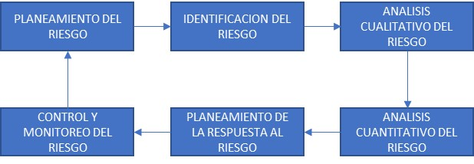

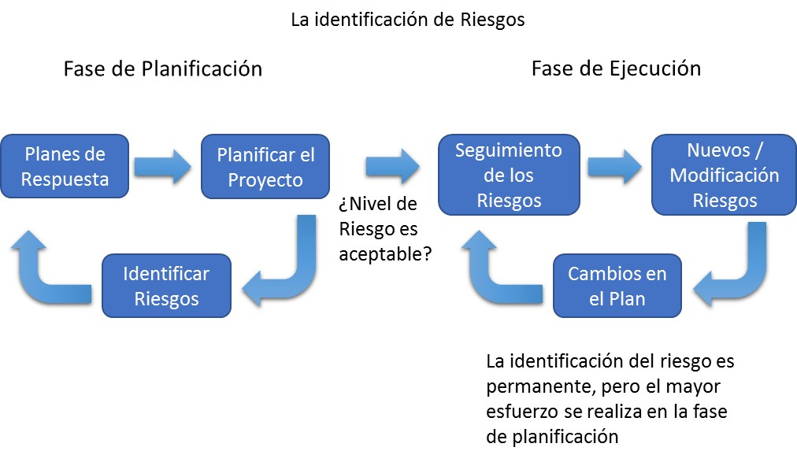

## Plan de tratamiento o mitigación del riesgo

Actualmente contamos con 3 grandes grupos de riesgos en el proyecto que podemos definir a continuación y de los cuales partiremos para planificar su tratamiento o mitigación:

1. Pérdida de información: Respecto a la pérdida de información tenemos los siguientes procedimientos para mitigar el riesgo presente en algún nodo de información:
   1. Tener 3 nodos distribuidos maestro-esclavo con la información, 1 en sitio que es el principal, segundo nodo en sitio y tercer nodo con conexión a nube.
   2. Si se pierde información del primer nodo o segundo nodo, siempre tendremos el tercero para de acuerdo a la cantidad de información pérdida ejecutar la contingencia.
   3. Si la información corresponde a un 10% o menos de lecturas, se recuperará desde los repositorios originales de datos, de lo contrario se realizará una restauración completa desde el backup secundario o el terciario.
2. Generación de información errónea: Con respecto al grupo de información incorrecta, se deben fijar algunos límites inferiores o superiores en el procesamiento de datos, con esto podremos evaluar la variación exagerada en los datos de análisis y prever que dichos errores lleguen al cliente.
   1. Cuando se exceda un límite bien sea superior o inferior de variación, lo primero es generar una alerta al analista.
   2. Se le presenta al analista el comportamiento de los últimos 3 meses y la variación o anomalía presente.
   3. Una vez en pantalla la anomalía permitirá ir al detalle de la información, con ello el analista podrá aplicar las fórmulas de validación y verificar con el sistema comercial si los consumos registrados tanto por el transformador, como por los clientes, son normales.
   4. Si la información es normal, marcará la anomalía como normal y el sistema dejará de emitir una alerta.
   5. Si la información es incorrecta, el analista podrá marcar el periodo para un reprocesamiento y notificar al soporte sobre los datos erróneos para realizar las correcciones necesarias o verificación de lecturas.
   6. El sistema una vez detecta el marcado del periodo para reprocesamiento, elimina los registros anteriores y reprocesa la información de dicho periodo.
3. Gestión del personal: Se tienen 2 tipos de personal, el personal de la operación y las personas de la comunidad que se benefician de los programas del buen consumo, trataremos los 2 a continuación:
   1. Para evitar fuga de información, los equipos de análisis no permitirán conexión de periféricos de almacenamiento externo (usb, cd), y tampoco permitirá ingresar a portales de mensajería o email.
   2. Se permitirá al personal un equipo para labores de comunicación y uno para monitoreo; al personal se le realizará un pago de servicios con estudio del mercado medido por organizaciones como Fedesoft, para que tengan un pago justo.
   3. Se plantean movimientos (rotaciones) de personal en diferentes puestos de la misma jerarquía para que tengan conocimientos en más de un cargo, con ello se podrán realizar movimientos de empleados a falta de alguno y seguido se evita en cierta medida la monotonía y costumbrismo, lo que da espacio a falta de motivación y errores.
   4. Para las personas que reciben los beneficios, se realizarán capacitaciones constantes y exposición de información en cartillas, volantes y presentaciones; con ello tendrán a mano siempre los beneficios y procedimientos para realizar los ahorros necesarios.

## MATRIZ DE RIESGOS

|  |  |  |  |  |  |  |  |  |  |  |  |  |  |  |
| --- | --- | --- | --- | --- | --- | --- | --- | --- | --- | --- | --- | --- | --- | --- |
| **TEMA** | **PROCESO** | **ETAPA RELEVANTE** | **RIESGOS INDENTIFICADOS** | | | | | | | **CONTROLES CLAVES** | **EXPOSICION PROMEDIO** | | | |
| **DESCRIPCIÓN DEL RIESGO** | **PROBABILIDAD DE OCURRENCIA (P)** | | **IMPACTO DE OCURRENCIA(I)** | | **AFECTACION DEL RIESGO (PxI)** | **VALOR (PxI)** | **DESCRIPCIÓN DEL CONTROL** | **POR PROCESO** | | **GENERAL** | |
| **NIVEL** | **VALOR** | **NIVEL** | **VALOR** | **NIVEL** | **VALOR** | **NIVEL** | **VALOR** |
| Diseño y construcción de Sistemas Informáticos y Procedimentales para la detección y disminución de fraude en Baja y Media tensión de Redes Eléctricas | TECNICO | Selección línea de distribución Subestación - Transformador | Desfases mayores en cuanto a la energía a distribuir y la facturada en el recaudo. | B | 2 | B | 2 | B | 4 | Seguimiento y estudio a líneas de distribución | M | 7 | B | 7.67 |
| Instalación de equipos para medición | Condiciones Climáticas, fallas en transformadores y Atentados y/o retenciones de personal por situaciones de orden público. | M | 3 | A | 4 | A | 12 | Coordinación previa y posterior a la instalación de equipos, análisis periodo de lluvias |
| Toma de lecturas en equipos de medición | Fallas en los equipos de medición. | B | 2 | M | 3 | M | 6 | Mantenimiento preventivo y calibración constante de los equipos de medición |
| Ingreso de información en sistemas | Perdida de información al momento de ser transferida. Fallas en el servidor de base de datos. | B | 2 | M | 3 | M | 6 | Control de acceso y planes de contingencia |
| SISTEMATIZACION | Recepción y clasificación de información | Perdida de información y fallas en la clasificación de la misma. | B | 2 | M | 3 | M | 6 | Capacitación para la reacción y mitigación del riesgo | B | 5.5 |
| Procesamiento de la información | Fallas en el proceso de información y daños en la base de datos. | M | 3 | B | 2 | M | 6 | Control de acceso y planes de contingencia |
| Reportes de alerta | Desconfiguración de los dispositivos y fallas en el sistema de alertas. | B | 2 | B | 2 | B | 4 | Calibración y configuración constante de equipos y sistemas de alertas |
| Generación de informes | Fallas en el aplicativo de generación de reportes. | B | 2 | B | 2 | B | 4 | Control de indicadores |
| Control histórico | Perdida de la información almacenada en el sistema. | M | 3 | M | 3 | M | 9 | Verificación permanente de la información, ejecución diaria de back ups |
| Respaldos de la información | Fallas en los back ups establecidos, no ejecución de los mismos. | B | 2 | B | 2 | B | 4 | Optimizar procedimiento respectivo |
| COMERCIAL | Estudio de informes | Incumplimiento por parte de analistas. | M | 3 | B | 2 | M | 6 | Plan de manejo y almacenamiento de la información | B | 5.5 |
| Selección de sectores | Mala identificación de zonas con mayor nivel de pérdidas en el consumo, excluyendo posibles zonas. | B | 2 | M | 3 | M | 6 | Estudio previo detallado de sectores con grandes perdidas |
| Diseño y Formulación de campañas comerciales | Deficiente estudio de mercadeo. | B | 2 | B | 2 | B | 4 | Analizar si la actividad se puede llevar a cabo con los recursos asignados |
| Preparación de incentivos | Perdidas de incentivos por mala distribución o asignación. | B | 2 | M | 3 | M | 6 | Verificación permanente cumplimiento de normas |
| SOCIAL | Clasificación y entrega de incentivos | Mal manejo de incentivos, incumplimiento de Metodología. | B | 2 | B | 2 | M | 4 | Verificación permanente en la entrega de incentivos | B | 5.8 |
| Reunir a la comunidad | No asistencia por parte de la comunidad a capacitaciones. | M | 3 | M | 3 | A | 9 | Visitas al sitio, actualización periódica de datos de la comunidad |
| Capacitación de la comunidad | No cumplimiento de programas y temas de capacitación. | B | 2 | B | 2 | M | 4 | Certificación de la visita en sitio por parte de la entidad |
| Recolección y reporte de sugerencias y necesidades | Insatisfacción de los clientes frente al proceso. | M | 3 | B | 2 | M | 6 | Evaluación periódica, análisis de sugerencias |
| COMPENSATORIO | Preparación de información | Fallas en el análisis de la información. | B | 2 | B | 2 | B | 4 | Control del desarrollo de informes, capacitación de requerimientos | B | 5.7 |
| Entrega de información | Perdida de la información o robo de la misma. Revelación de información confidencial. | M | 3 | M | 3 | A | 9 | Controles de acceso a la información, optimización de procedimientos |
| Clasificación de compensaciones | Que no se pueda soportar o demostrar el aspecto de la compensación. | B | 2 | B | 2 | M | 4 | Definición de requerimientos técnicos y operacionales |
| SALUD OCUPACIONAL | Clima laboral negativo. | Que se presente un clima laboral negativo en la entidad debida a la carga laboral. | A | 4 | A | 4 | A | 16 | Proyecto de desarrollo de ayudas tecnológicas y ampliación de la planta de la entidad. | A | 16 |
| Enfermedades Profesionales. | Que se presenten Enfermedades Profesionales y/o Accidentes de Trabajo. | A | 4 | A | 4 | A | 16 | Elaboración y ejecución del plan de bienestar, cronograma de actividades con la ARP, dotación de botiquines, fortalecimiento del equipo de brigadas. |
| TALENTO HUMANO | Expectativas de trabajo de los trabajadores | Que la formulación del Plan Institucional de Bienestar y Capacitación no satisfaga las necesidades y/o expectativas de los funcionarios | B | 2 | M | 3 | M | 6 | Invitación a los directivos para participar en la toma de decisiones con respecto a las capacitaciones y propuesta de actividades de bienestar | B | 6 |
| PRESUPUESTO | Administración presupuesto | Inadecuada administración del presupuesto por las áreas. | M | 3 | M | 3 | M | 9 | Elaborar un cronograma de acuerdo a sus necesidades y este debe seguirse rigurosamente durante el transcurso del año. | B | 9 |
| INTERACCION CIUDADANA | Atención inadecuada de las quejas y derechos de petición | Insatisfacción de los usuarios que interponen quejas y derechos de petición | B | 2 | M | 3 | M | 6 | Contestar de fondo la petición del usuario incluso cuando se corra traslado a la entidad. | B | 6 |
| GESTION DE INFRAESTRUCTURA | Plataforma tecnológica no satisface las necesidades de la entidad. | La infraestructura y/o plataforma tecnológica de la entidad no cuenta con los requerimientos necesarios para satisfacer las necesidades de la entidad o se encuentra desactualizada. | M | 3 | A | 4 | A | 12 | Llevar una adecuada planificación y auditoria de las entregas que se hacen. | A | 12 |
| PLANIFICACION | Incumplimiento de metas | Incumplimiento parcial de metas definidas en los planes institucionales | B | 2 | M | 3 | M | 6 | No. De seguimientos efectuados / No. De seguimientos programados | M | 6 |

**Escala de medición:**

MB – Muy Bajo

B - Bajo

M – Medio

A – Alto

MA – Muy Alto